11 JUNIO, 2020

Pequeño Hermano Mauricio Silva
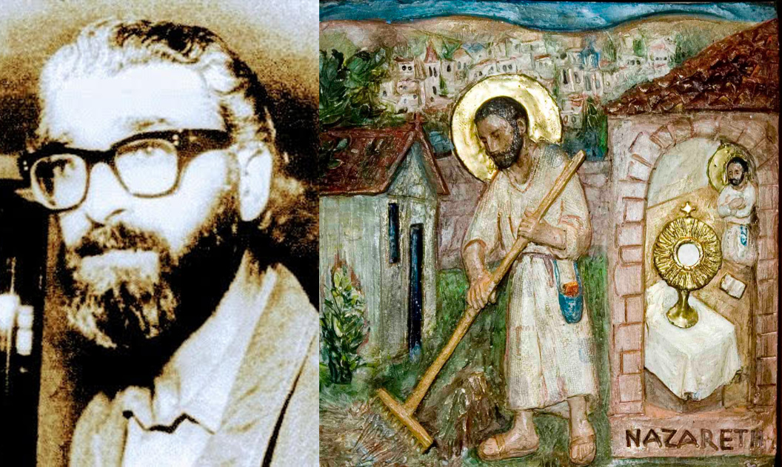

El próximo fin de semana, más concretamente el domingo 14, estaremos recordando una vez más, la desaparición forzada, a manos de la dictadura argentina, de nuestro Hermanito Mauricio Silva, acaecida en 1977.

El año pasado y desde estas mismas páginas escribíamos sobre él “y es que la pequeña y oculta vida del Hto Mauricio, hombre profundamente contemplativo y solidario con sus compañeros de trabajo, irradiaba una luz fuerte que cegó la mirada de los autoritarios y violentos, creyéndolo digno de persecución y seguramente de cruel tortura y de una muerte violenta…”

Esa Luz era la presencia de Jesús en él, presencia que Mauricio alimentaba en la espiritualidad de Charles de Foucauld, nuestro hermano mayor, ¡y cuya canonización ha sido aprobada recientemente!!

En este artículo, compartimos dos pequeños pasajes de “Cartas a los Hermanos”, escritas por René Voillaume y dirigidas a las Fraternidades de Hermanitos, en sus dos vertientes, “Hermanitos de Jesús” y “Hermanitos del Evangelio”, ambas iniciadas por él, dónde vemos el llamado a una vocación de Nazareth, que es mucho más que un estilo, es una forma de ser, de vivir, de entregar la propia vida a Dios y por los hermanos, y en la que Mauricio junto a otros hermanos vivieron, viven y vivirán con la misma pasión !

Contemplativos:

La originalidad de nuestra vida religiosa se deriva de esta idea central: mantener una vida contemplativa, no en un claustro, sino en medio de las condiciones de vida de los pobres y entre los hombres, imitando la vida de Jesús en Nazareth. Para nosotros ahí está el centro de todo y de ahí proceden los aspectos particulares de nuestra vida: la pobreza de vida, la vivienda en casas pobres, las relaciones de amistad con los hombres, la adoración del Santísimo Sacramento, la naturaleza del trabajo, el uso de ropas vulgares, todo se atiende y se explica por esta vocación contemplativa y de presencia entre los hombres.

Amor apostólico:

La evangelización es el fin principal de los Hermanitos del Evangelio, pero ese deseo de conducir a los hombres a Jesús no tiene sentido si no amamos a los hombres como los amó Jesús y en vista de su mejor bien. Por tanto la evangelización no podría ser vista como “una obra que hay que hacer”, exclusiva, y como pudiendola separar del mejor bien inmediato de los hombres, con los cuales debemos compartir todo lo que es bueno, justo y legítimo en sus aspiraciones hacia una vida más humana… No son almas, sino hombres a los que hay que salvar…

En la Comunión de los Santos, gran participación de bienes en la que todos estamos unidos gracias al Espíritu del Resucitado, “hoy rezamos en una litugia itinerante, acompasando las Horas al ritmo del escobillon del barrendero” y pedimos con fe, que nos dejemos transformar en en hombres y mujeres nuevos, almas enamoradas de Jesús, vidas comprometidas con el proyecto liberador del Evangelio, siendo en y con los últimos, construyendo así, por la cercanía y la amistad, la fraternidad universal, para ello nos confiamos a Maria Sma, a quien seguramente Mauricio invocaba como Auxilio Nuestro!

Quiero recordar con gratitud a algunos amigos del Hto Mauricio a quiénes he ido encontrando en mi camino: a los Villalba Treglia, a través de quienes lo conocí escuchando hablar de él ! A “la Sellera” incansable de su causa! A Juan e Imelda,, preciosa gente! …
Jorge Márquez, jardinero.

https://umbrales.edu.uy/2020/06/11/pequeno-hermano-mauricio-silva/

